“MUSIC THEORY”
LECTURE 12. COMPOSITE INTERVAL
НИЙЛМЭЛ ИНТЕРВАЛ
- Нийлмэл интервал /Composite interval/
- Интервалын энгармонизмын адилтгалын ойлголт /The concept of analogy interval’s enharmonicism/

- НИЙЛМЭЛ ИНТЕРВАЛ /Composite interval/
Нийлмэл интервал- хөгжимд энгийн ялгацуудаас гадна октаваас өргөн ялгац түгээмэл хэрэглээтэй. Октаваас өргөн ялгацуудыг хөгжмийн ухаанд нийлмэл ялгац гэж нэрлэх ба октав дээр бусад 7 ялгацыг бүх хувилбараар нь (их, бага, ихэссэн-багассан, цэвэр) нэмж байгуулна. Нийлмэл ялгац бүрийг мөн л латинаар нэрлэх ба нэр нь тэдгээрийг байгуулах аргаар тайлагдана. Өөрөөр хэлбэл өргөөшөө хэдэн өргийн багтаамжтай байгаагаар тодорхойлогдох бөлгөө:

9 | Нона (секунд+ц.8) | Бага | 6.5т | б.9
9 | Нона (секунд+ц.8) | их | 7т | и.9
10 | Децим (терц+ц.8) | Бага | 7.5т | б.10
10 | Децим (терц+ц.8) | их | 8т | и.10
11 | Ундецим (кварт+ц.8) | Цэвэр | 8.5т | ц.11
11 | Ундецим (кварт+ц.8) | Ихэссэн | 9т | ихэс.11
12 | Дуодецим (квинт+ц.8) | Багассан | 9т | багас.12
12 | Дуодецим (квинт+ц.8) | цэвэр | 9.5т | ц.12
13 | Терцдецима (секст+ц.8) | Бага | 10т | б.13
13 | Терцдецима (секст+ц.8) | их | 10.5т | и.13
14 | Квартдецим (септим+ц.8) | Бага | 11т | б.14
14 | Квартдецим (септим+ц.8) | их | 11.5т | и.14
15 | Квинтдецим (октав+ц.8) | Цэвэр | 12т | ц.15

Нийлмэл ялгацуудыг ноотоор үзүүлбэл:

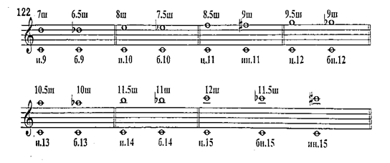
Зураг 1. Нийлмэл ялгацууд
Нийлмэл ялгацуудыг хөнтрөхдөө ялгацын эгшгүүдийг дараах аргаар нүүлгэнэ:
- Нийлмэл ялгацын аль нэг эгшгийг хоёр октаваар үсэргэн нүүлгэх (доод эгшгийг дээш нь, дээд эгшгийг доош нь);
- Нийлмэл ялгацын хоёр эгшгийг өөд өөдөөс нь октаваар нүүлгэх (хоолойн зөрлөг үүснэ):
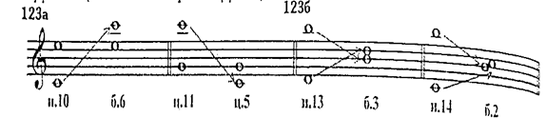
Зураг 2. Нийлмэл ялгацын хөнтрөлүүд
Нийлмэл ялгацын хоёр эгшгийн хоорондох зай квинтдецимаас ч (хос октав) давах тохиолдол байж болох тул ингэхэд ялгацын нэр хэвээр үлдэж гагцхүү хоёр октав давсан (эсвэл гурван октав) гэсэн тодотголтой болно:
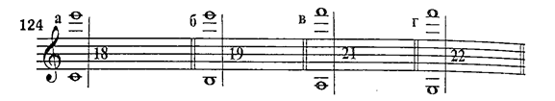
Зураг 3. Хоёр октав давсан ялгац

- 2 октав давсан терц (15+3=18)
- 2 октав давсан кварт (15+4=18)
- 2 октав давсан секст (15+6=18)
- 2 октав давсан септим (15+7=18)
Нийлмэл ялгац нийлмэл ялгацдаа хөнтрөх нь бий. Энэ тохиолдолд хоёр эгшиг бие биеийн эсрэг чигт тус бүр хоёр октаваар нүүнэ:
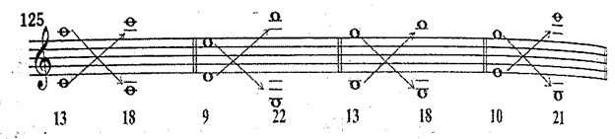
Зураг 4. Нийлмэл ялгацуудын хөнтрөлүүд
Аливаа аялгууны бүтцэд энгийн ялгацууд давамгайлах үүрэгтэй ч нийлмэл ялгац орсон аялгуу бишгүйдээ л тааралдана:

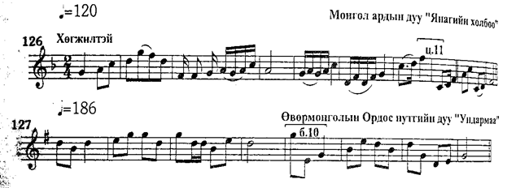 Зураг 5. Нийлмэл ялгац орсон дууны жишээ

- ИНТЕРВАЛЫН ЭНГАРМОНИЗМЫН АДИЛТГАЛЫН ОЙЛГОЛТ
/ The concept of analogy interval’s enharmonicism/

Тоон хэмжигдэхүүнээрээ өөр, сонсогдохдоо ижил интервалуудыг эгшиг нийцлийн хувьд тэнцүү интервалууд гэнэ.
Эгшиг нийцлийн хувьд тэнцүү интервалуудын нэгнийх нь 2 эгшгийг хоёуланд нь эгшиг нийцлийн зарчмын дагуу өөр эгшгүүдээр орлуулсан тохиолдолд тэдгээрийн тоон хэмжигдэхүүн ижил байна.
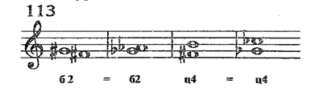
Зураг 6. Нийлмэл ялгацын энгармонизм
Дээр дурдсан хроматик интервалуудаас гадна интервалыг 2 хромат хагас шатаар ихэсгэх юм уу багасгаж, давхар ихэссэн ба багассан интервал үүсгэж болно.
Давхар ихэссэн кварт, давхар багассан квинт бусдаасаа олонтоо тааралддаг.
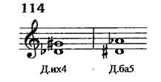
Зураг 7. Нийлмэл ялгацын энгармонизм

ДАВТАХ АСУУЛТ:
- Интервал гэдэг нь ................................
- Нэг ба зэрэг дараалан авсан 2 эгшгийн зайн хэмжээ
- Эгшгүүдийн дараалал
- Эгшиг хоорондын зайг тодорхойлдог арга
- Интервалыг өрөг хэмжигдэхүүнээс гадна ........................... хэмждэг.
- Тон эзлэхүүнээр
- Эгшгийн өргийн тоогоор
- Дуурьсах чанараар
- Интервалыг дуурьсах чанараас нь үндэслэн консонанс, төгс бус консонанс ............................ гэж 3 ангилдаг.
- Цэвэр
- Диссонанс
- Их
- Их секундыг олж дугуйл.
- a-h
- e-f
- c-cis
- Их терцийг олж дугуйл.
- a-c
- e-g
- c-e
- Ихэссэн квартыг олж дугуйл.
- a-fis
- f-h
- c-e
- Бага септимийг олж дугуйл.
- a-g
- f-a
- c-h
- Багассан квинтийг олж дугуйл.
- a-e
- d-g
- h-f
- Интервалын хөнтрөлийн үед ........................... хөнтөрнө.
- Их нь багадаа, бага нь ихдээ, цэвэр нь цэвэртээ, ихэссэн нь багассандаа
- Цэвэр нь цэвэртээ, бага нь багадаа, их нь ихдээ
- Багассан нь ихдээ, ихэссэн нь багадаа
- Хос ихэсгэсэн интервал нь .................. үүснэ.
- Суурь ба оройн эгшиг нэг зүгт хөдлөх үед
- Интервалын суурь ба оройн эгшиг нэг зэрэг эсрэг хөдлөх үед цэвэр ба их интервалаас

- Их терц хэдэн тон вэ?
- 2 тон
- 1,5 тон
- 3 тон
- Ихэссэн кварт хэдэн тон вэ?
- 2 тон
- 3 тон
- 2,5 тон
- Сонсоход төгс бус нийцтэй сонсогддог интервалыг ол.
- Диссонанс интервал
- Консонанс интервал
- И6, б3, б6, и3
- Цэвэр квартыг дээш нь хөнтрөхөд үүсэх интервалыг ол.
- Ц5
- И6
- И7
- 6 тон эзлэхүүнтэй интервалыг ол.
- c-h
- d1-d2
- h-f

Хариу:
1-а, 2-а, 3-б, 4-а, 5-в, 6-б, 7-а, 8-в, 9-а, 10-б, 11-а, 12-б, 13-в, 14-а, 15-б.
Ашигласан материал:
- Хөгжмийн онол, В.Вахромеев, Бемби сан, Улаанбаатар 2012
- Хөгжмийн анхан шатны онол-суурь ухаан, Д.Жанчив, Бемби сан, Улаанбаатар 2007
- Хөгжмийн онолын бодлого дасгал, Ж.Төгсжаргал, Улаанбаатар 2018

Хөгжмийн анхан шатны онол-суурь ухаан, Д.Жанчив, Бемби сан, Улаанбаатар 2007, Х.85
Мөн тэнд. Х.86
Мөн тэнд. Х.86
Хөгжмийн анхан шатны онол-суурь ухаан, Д.Жанчив, Бемби сан, Улаанбаатар 2007, Х.86
Мөн тэнд. Х.86
Хөгжмийн онол, В.Вахромеев, Бемби сан, Улаанбаатар 2012,Х.54
Мөн тэнд.

